KE213/6-F-ATEX1

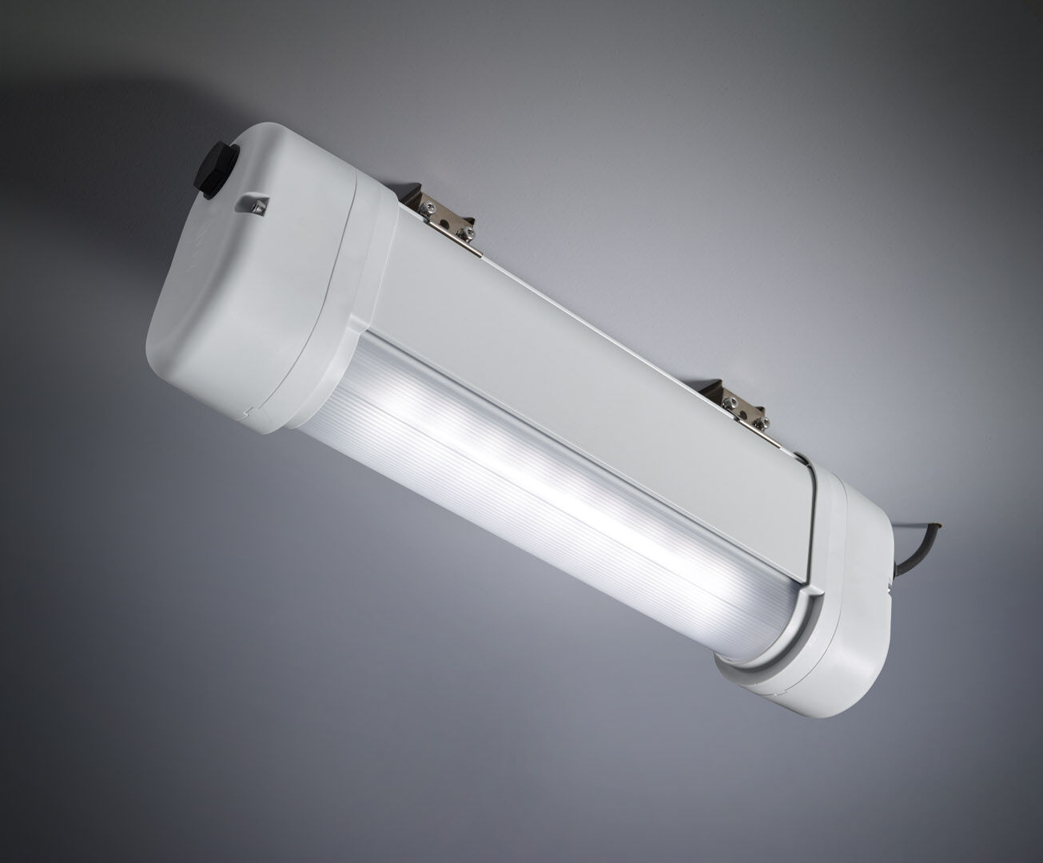
Luminaire d'éclairage de sécurité pour éclairage d'ambiance dans les environnements ATEX. Luminaire autonome (contient batterie). Dimensions: 423 mm x 80 mm x 135 mm. Caisson en aluminium, embouts en PBT, optique scellée en polycarbonate. Monté sur deux étriers en acier inoxydable. Lumen en état de secours: 550 lm. Consommation de courant: 1.0 W. Tension: 220-240V. Autonomie: 60 minutes Le luminaire contient les données de la lampe, la date et le type de la batterie, conformément à la norme EN 60598-2.22. Batterie: 4 x NiMh 1,2V 2,2Ah. Test de fonctionnement automatique toutes les semaines, test d’autonomie toutes les 13 semaines, selon EN 50172 et EN 62034. Surveillance et contrôle via le logiciel ESM pour la maintenance centralisée. Connexion via un bus de communication à deux fils sans polarité. Mode permanent / non permanent sélectionnable, préréglé pour les applications les plus courantes. Classe d'électrique: classe I. Sécurité photobiologique EN 62471: RISK GROUP 0 UNLIMITED. Aluminium laqué caisson, RAL7035 - gris clair. Degré de protection IP: IP66. Degré de protection IK: IK07. Classification ATEX: II 2D Ex tb IIIC T80°C Db, II 3G Ex ec IIC T4 Gc. Essai au fil incandescent: 850°C. Garantie 5 ans sur luminaire, source de lumière, driver et batterie Certifications: CE, ATEX, ENEC. Le luminaire a été développé et produit selon la norme EN 60598-1 dans une société certifiée ISO 9001 et ISO 14001.

